福州市金山工业园区金山、浦上、福湾
片区、福州新区仓山功能区高盛高仕
片区控制性详细规划主要内容

一、规划范围
本次规划工业园区提升范围总用地面积约557公顷（8355亩）。其中，金山片区约139公顷（2085亩），浦上片区约111公顷（1665亩），福湾片区约186公顷（2790亩），高盛高仕片区约121公顷（1815亩）。控规修编范围以四片工业园区所在的控规管理单元为界，总面积约1149公顷。
二、功能定位
金山片区拟打造以智能产业、总部经济、科技研发、创新创意为主导产业的智能产业先行区；浦上片区拟打造以电子信息、生物医药、电商产业为主导产业的高新技术产业集聚区；福湾片区拟打造以高端装备制造、光电产业、新材料为主导产业的先进制造业基地；高盛高仕片区拟打造以生物医药、电子信息为主导产业的2.5产业示范区。
三、用地布局
园区范围内重点保障工业用地供给，提升园区环境品质，统筹工业园区及周边居住区，为补齐园区配套短板、结合地铁站、重要城市界面等适当增加绿地、商服等配套设施，并在靠近现状居住区和地铁站点的地块配建适量公租房。
四、市政配套设施
为满足工业增容带来的交通和基础设施需求，本次规划在金山片区新增2条支路，在浦上片区新增1条支路，并拓宽6条原有道路。规划增加社会停车位配置，并在各片区分别增设110KV变电站一座。同时，规划在各片区分别新增幼儿园一所。
五、城市设计
推动园城风貌融合，全面提升工业园区景观风貌。一是优先强调园区与周边山水的景观融合。二是强化园区与周边城市景观融合。提升金山片区沿金洲北路、浦上片区沿建新大道、高盛高仕片区沿南二环路和潘墩路城市景观界面，打造错落有致的天际轮廓线和连续的城市界面，结合地铁站点周边打造标志性建筑，塑造园区门户形象。三是整体提升现代工业园区形象。通过建筑高度管控以及建筑材质等引导，统一工业建筑风格；结合门户与中心节点增加公共开敞空间。
六、规模与开发容量
整合提升后，四片园区总工业用地面积364公顷，工业用地平均容积率约2.0；其中，金山片工业用地面积约69.13公顷，工业用地平均容积率为 2.25；浦上片工业用地面积约80.80公顷，工业用地平均容积率为2.02；福湾片工业用地面积约145.82 公顷，工业用地平均容积率为1.78；高盛高仕片工业用地约68.15公顷，工业用地平均容积率为2.18。
七、公布图纸

附图：1.金山工业园区金山片区控制性详细规划土地利用规划图
2.浦上片区控制性详细规划土地利用规划图
3.福湾片区控制性详细规划土地利用规划图
4.福州新区仓山功能区高盛高仕片区土地利用规划图

附图1
金山片区调整后土地利用规划图
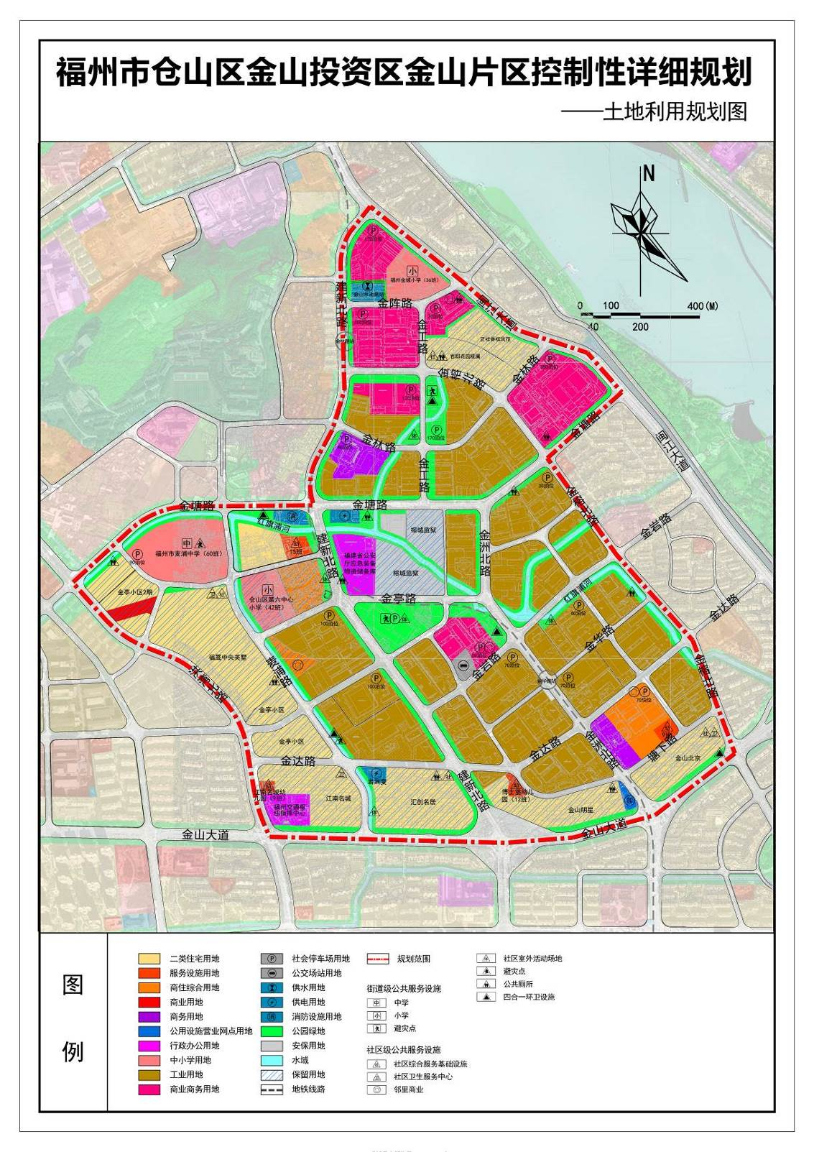
附图2

浦上片区调整后土地利用规划图
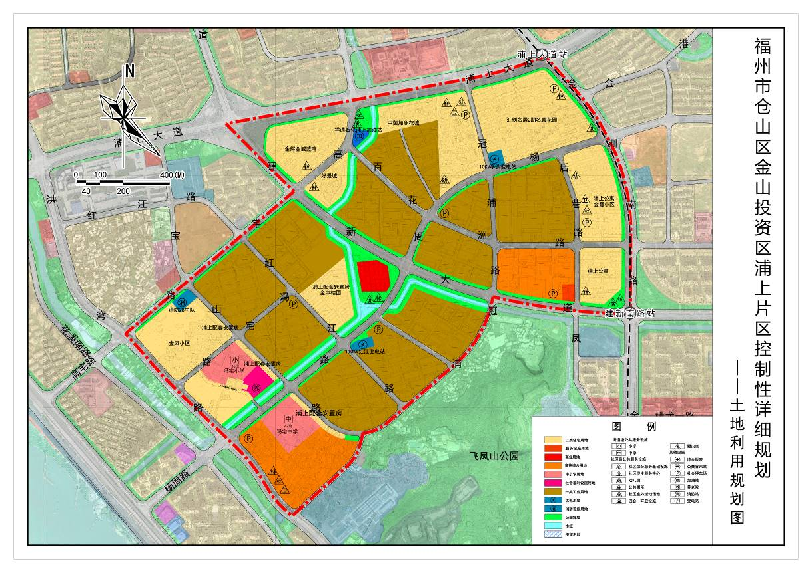

附图3
福湾片区调整后土地利用规划图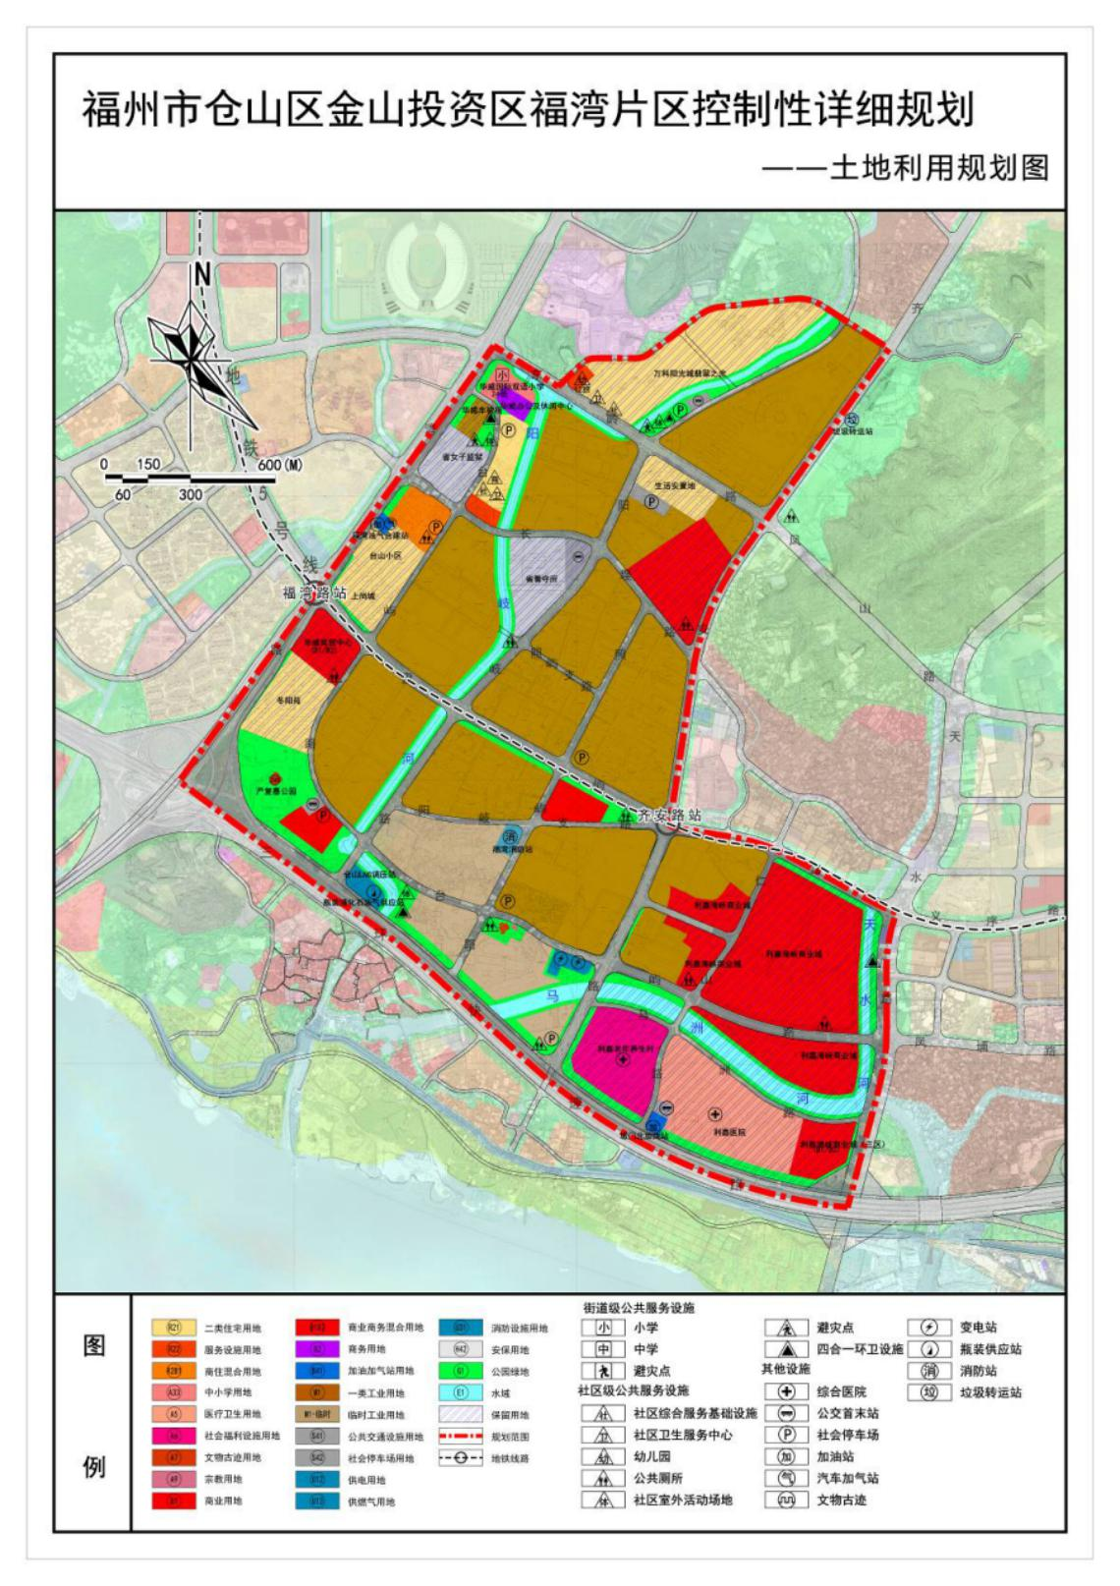

附图4
高盛高仕片区调整后土地利用规划图
